МИНИСТЕРСТВО ОБРАЗОВАНИЯ И НАУКИ РОССИЙСКОЙ ФЕДЕРАЦИИ

Федеральное государственное бюджетное

образовательное учреждение высшего образования

«УЛЬЯНОВСКИЙ ГОСУДАРСТВЕННЫЙ ТЕХНИЧЕСКИЙ УНИВЕРСИТЕТ»

Гуманитарный факультет

Кафедра «Прикладная лингвистика»

Дисциплина: «Математика и информационные технологии»

ЛАБОРАТОРНАЯ РАБОТА №4

«Системы контроля версий»

Выполнила:

студентка группы Лбд-21

Гафарова Рената

Проверила:

Куликова А.А.

Ульяновск

2022

1. Создадим папку для выполнения лабораторной работы.  
   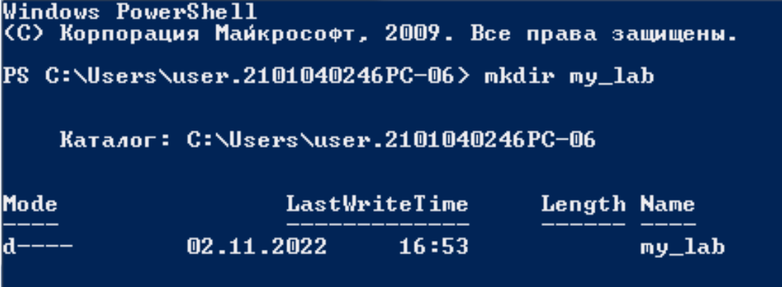
2. Перейдём в папку.



1. Создадим git-репозиторий.



1. Посмотрим статус репозитория.

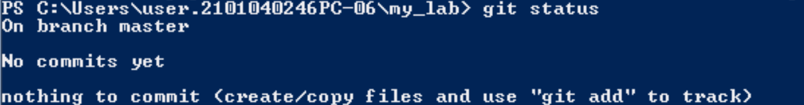

1. Создадим в папке my_lab несколько файлов: name.txt, surname.txt, group.txt; делаем коммит.

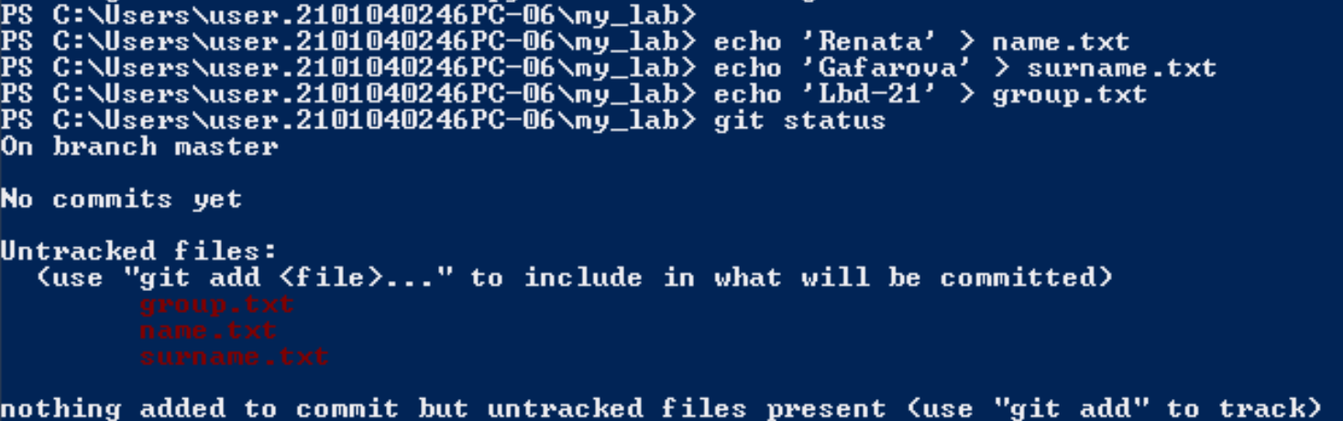

1. Добавляем файлы в репозиторий.

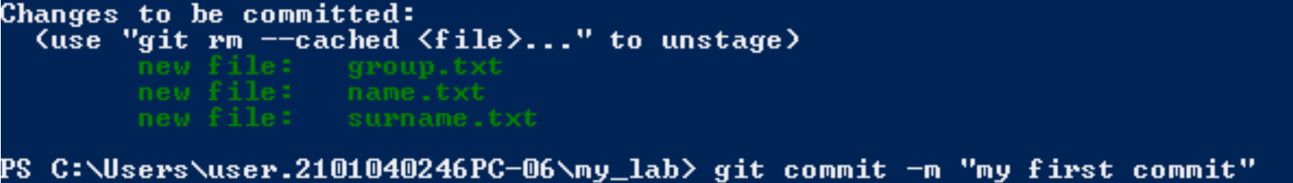

1. Настраиваем git.



1. Фиксируем изменения.